中国科学院高能物理研究所电子枪体组件-极高真空钛真空室的研制公开招标公告
- 采购人：中国科学院高能物理研究所
- 采购项目名称：电子枪体组件-极高真空钛真空室的研制
- 招标编号：IHEP-PAPS-ZB-24/2018
- 招标产品内容：
（一）设备名称：电子枪体组件-极高真空钛真空室
（二）数量：1套
（三）采购预算：85万元，超过本采购预算的投标视为无效投标。
（四）项目简介：
1、设备用途、配置及特点：
本项目是先进光源技术研发与测试平台（以下简称PAPS）束流测试系统中光阴极电子枪的必备的核心部件之一，是电子枪的主体部分，主要包括以下几个部分：①纯钛金属真空室；②钛金属阳极组件；③陶瓷筒连接过渡钛金属法兰及外部钢桶连接不锈钢法兰；④连接阴极制备系统的传输过渡段；⑤吸气剂泵组电极钛金属法兰；⑥钛真空室支架及离子泵支架；⑦CF63观察窗×4、CF100观察窗×2、CF150观察窗×1；⑧顶部密封钛金属法兰×2；⑨离子泵钛金属接管。
由于钛真空室的真空环境是影响束流寿命的关键因素，本设备所有真空内部件的加工应严格按照极高真空部件加工工艺进行焊接、表面处理以及烘烤除气。按照电子枪系统的设计指标，要求钛真空室内的静态真空在600L离子泵和48台400L吸气剂泵的配置下实现真空环境<8×10⁻¹⁰Pa，整体真空漏率小于1×10⁻¹²Pa·m³/s。
本次招标范围包括1套电子枪体组件-极高真空钛真空室的机械设计、原材料采购、制造、检验、包装、运输、保险、在甲方现场的安装、调试、测试、验收、保修及售后服务。交货周期为合同签订后9个月，交货地点在怀柔科学城先进光源技术研发与测试平台二号厅。
- 极高真空钛真空室的研制的基本结构和技术规格：
极高真空钛真空室的主体结构示意图如图1所示，主要技术规格如下：
- 钛真空室主体：真空室主体尺寸为φ640mm×852mm，真空室主体选用钛金属材料进行加工，真空室顶部φ640mm法兰采用钛金属材料，其余法兰材料采用316L不锈钢（法兰材料为不锈钢，但与真空室连接的法兰接管为钛金属，请考虑焊接工艺）。真空室配备CF63高真空观察窗×4、CF100高真空观察窗×2、CF150高真空观察窗×1、CF63法兰×4、CF35法兰×4、CF100法兰×2、CF150法兰×2、CF250法兰×1。
- 阳极组件：钛金属材料加工，具体结构见附后图纸。
- 连接过渡法兰：①与陶瓷筒连接过渡法兰：钛金属材料，尺寸φ840mm；②与钢桶连接过渡法兰：不锈钢材料，尺寸φ1200mm。
- 传输过渡段：钛金属材料，配备两个CF35观察窗和一个真空波纹管推进机构，行程100mm，具体结构见附后图纸。
- 吸气剂泵组电极法兰：钛金属材料，配备8组耐压1kV，电流50A的Feedthrough电极，同时包括8组吸气剂泵组的钛金属支架。
- 顶部密封法兰：两个，钛金属材料，尺寸φ506mm。
- 支架和接管：包括钛真空室的支架（材料选用方钢，并可实现三维调整，上下、左右及前后调节量均为20mm，具体结构见附后图纸）、离子泵支架和离子泵接管。
- 机械加工：要求真空内部件表面光洁度小于等于0.8μm，尺寸误差小于等于0.1 mm。
- 焊接：焊缝采取真空室内部焊接，焊缝不容许有焊瘤夹杂，不容许有暗气孔。
- 烘烤除气：所有真空内部件在安装前应高温真空除气，然后进行真空保存或充氮保护，部件组装好后再对真空室进行烘烤除气，190℃真空烘烤72小时。
- 真空清洗：严格执行极高真空清洗工艺。
- 真空测试：①出厂测试，进行封闭真空测试。要求真空指标：整体真空漏率：＜1×10⁻¹² Pa.m³/S；静态真空：600L/s离子泵条件下静态真空≤1×10⁻⁸ Pa。②甲方现场测试，进行封闭真空测试。要求真空指标：整体真空漏率：＜1×10⁻¹² Pa.m³/S；静态真空：600L/s离子泵和48×400L/s吸气剂泵条件下静态真空≤8×10⁻¹⁰ Pa。
- 其他：真空测试所需的真空设备，如离子泵、真空计、吸气剂泵等由甲方提供。
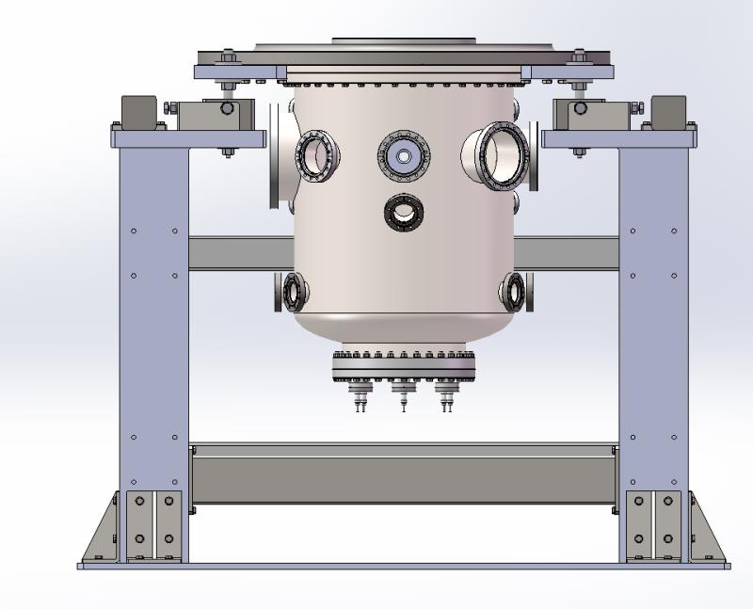
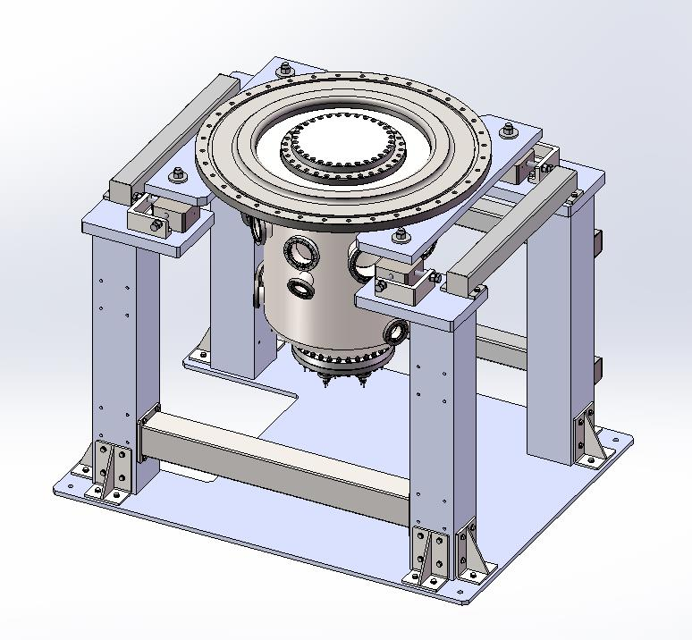
图1 极高真空钛真空室的主体结构示意图
- 本次招标不以最低投标价为中标的唯一选择标准，同样也不以最高投标价为不中标的理由。
- 投标资格：
（1）政府采购法第二十二条规定的资格条件。
（2）本项目不接受联合体投标。
（3）本项目只接受原产地在中华人民共和国境内的产品投标。
（4）按本招标公告规定方式购买招标文件并登记。
- 招标文件发售时间：2018年 8月29 日～2018年 9月5日（公休日除外）
- 招标文件购买方式：
招标文件每套200元人民币，招标文件售出不退。
本项目招标文件的购买方式是汇款购买，请在款项（200元人民币）汇出后，将银行出具的汇款回单扫描件、单位全称及其地址、联系人及其联系方法（包括手机、电话、E-mail地址等）以下方表格形式发送到xull@ihep.ac.cn。招标人收到邮件后会立即将招标文件电子版用E-mail发送。
序号 | 信息名称 | 信息内容
1 | 所购买招标文件的项目名称
2 | 所购买招标文件的招标编号
3 | 投标人名称
4 | 投标人信息 | 单位地址：  联系电话、手机：  Email：
5 | 联系人姓名
6 | 标书款增值税发票开票信息
7 | 投标保证金退还地址 | 开户名称：  开户行：  帐号：
投标时将收取投标保证金10000元。
注意：本项目不接受来人上门购买招标文件。
- 投标截止时间：北京时间2018年 9 月18日 上午 9:00
- 投标文件递交地点：北京市石景山区玉泉路19号乙院（高能所）
主楼A419会议室
- 开标时间：北京时间2018年9 月18日 上午 9:00
- 本项目联系方式：联 系 人：徐乐乐
Email：xull@ihep.ac.cn
电 话：010-88236304
全 称：中国科学院高能物理研究所
开户银行：中国工商银行北京市永定路支行
账 号：0200 0049 0901 4451 557
本信息刊登在我所网站（www.ihep.cas.cn）上。对于因其他网站转载并发布的非完整版或修改版公告，而导致误报名或无效报名的情形，招标人不予承担责任。

